
El Semáforo o Alfabeto Semáforo
Es un sistema de comunicación en el que se utiliza la posición de los brazos para representar cada letra del alfabeto. Es adecuado para emplear de día ya que se utilizan banderas para identificar claramente la posición de los brazos.
Para comunicarte de noche es posible emplear antorchas en vez de banderines; pero es preferible que utilices otro medio como el Código Morse con una linterna u otra fuente de luz.
Originalmente se creó para representar el alfabeto inglés, por lo que no incluye caracteres en Español, como la “Ñ”, y hasta el día de hoy no existe consenso sobre cómo hacerlo. En un principio su uso fue militar, pero actualmente forma parte del entrenamiento de los Scouts, al ser incluido por Baden-Powell en Escultismo para Muchachos
Una de las formas más sencillas de aprender el alfabeto semáforo es dividirlo en cinco secciones o "Vueltas".

A continuación, el Alfabeto Semáforo se presenta tal como lo ve el sujeto que recibe el mensaje, diferenciado cada vuelta:

Primera Vuelta
A1 B2C3D4
E5 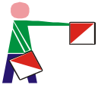F6 G7

Segunda Vuelta
H8 I9 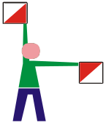J K Cero
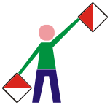L M N

Tercera Vuelta
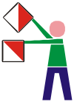O 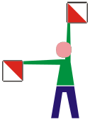P Q
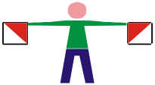R S

Cuarta Vuelta
TU

Quinta Vuelta
VWXY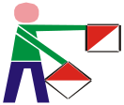Z
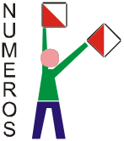  Inician o finalizan números |   Pausa / Descanso

Emisión y Recepción de Mensajes en Semáforo

Cuando transmitas un mensaje debes tomar la posición de Pausa/Descanso, sólo cuando se finaliza una palabra.
Con una palabra ve de una letra a otra, sin pasar por la posición de descanso, manteniendo la letra por 3 a 5 segundos.
Para una comunicación más fluida entre el receptor y el emisor, se recomienda que éstos sean equipos de dos personas: una con las banderillas (encargada de emitir el mensaje) y la otra con cuaderno y lápiz (para anotar el mensaje recibido).

Existen convenciones para iniciar y terminar un mensaje
Signo | Uso y Significado
VE  Tres veces | Atención, listo para iniciar mensaje
K | Listo para recibir, en respuesta a Atención si estás listo para recibir
Q | Esperar, en respuesta a Atención si no estás listo para recibir
E  Ocho veces | Error, repetirás la palabra o número
A | Entendido, úsala para contestar todas las señales, si no se especifica lo contrario
AR | Fin del mensaje, para indicar que ya finalizaste la transmisión
A | Mensaje recibido, en respuesta a Fin del mensaje

Banderolas para Semáforo
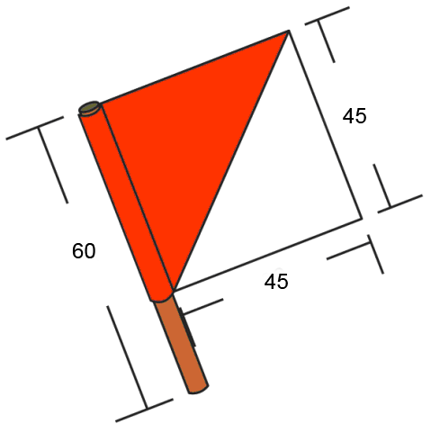 | Necesitarás dos (02) banderolas para transmitir.  Cada una debe tener un mástil de 60 centímetros de largo, y un grosor que te sea fácil de maneja, así mismo cada banderola será de 45 x 45 centímetros.  Es recomendable que las confecciones en dos colores, uno claro y uno oscuro, preferiblemente rojo y blanco.  La tela debe ser resistente a la intemperie y estar muy bien cosida.

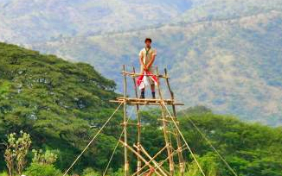

Cadena de comunicaciones

Es recomendable que tu Tropa tenga definida de antemano la forma en que se van a transmitir la información entre sus miembros.
Sobre todo es importante que cada uno sepa con quien debe comunicarse.
Con este sistema se evita que una sola personad deba avisar a todos, y recibir respuesta de todos, ya que esto resulta muy engorroso y difícilmente da buenos resultados.
Un buen ejemplo es el siguiente:

Jefe de Tropa
Guía Patrulla
Subguía
1º Patrullero
2º Patrullero
3º Patrullero
4º Patrullero
5º Patrullero

De esta manera el Jefe de Tropa sólo debe comunicarse con los Guías de Patrulla, y esto a su vez sólo con 2 patrulleros, que hacen lo mismo por su parte.
Así tenemos que en muy poco tiempo TODOS los miembros de la Tropa pueden estar enterados de cualquier información.

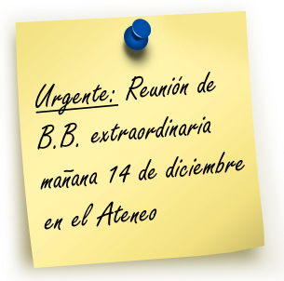
El medio para comunicarse dependerá de las posibilidades de cada quien, y la premura del mensaje, siendo los mas comunes las llamadas, telefónicas, mensajes de texto, correos electrónicos, redes sociales y otros por el estilo.

Es recomendable también que se le de una Jerarquía o Nivel de Importancia a cada mensaje, la cual debe ser conocida de antemano por todos los que forman parte de la cadena, de forma que cada quien sepa que hacer.

Una forma válida para clasificar o jerarquizar los mensajes es:
• Mensaje Estándar o MSTD… En este nivel el tiempo de ejecución es de una semana. Se puede decir que va de una reunión de grupo a otra.
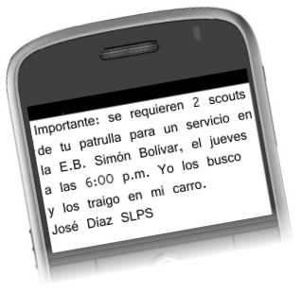
• Mensaje Importante o MI… Requiere ser ejecutado entre las 48 y 72 horas. Aún cuando hay cierto tiempo, es importante comunicar la información lo antes posible.
• Mensaje Urgente o MU… Es el nivel de información que requiere ejecutarse dentro de 24 horas, inmediatamente luego de su emisión. Se emplea sólo en caso de emergencias o de mucha importancia.
En el caso de los mensajes por escrito (notas, mensajes de texto, correos electrónicos, etc…) la Jerarquía se puede colocar al comenzar el mensaje, o en el ítem asunto.
Para facilitar las cosas, en el caso de los mensajes “Estándar” se podría omitir colocar la jerarquía, siempre y cuando esto esté previamente claro para todos.
Como en toda labor de equipo, los resultados dependerán en gran medida de la responsabilidad que cada quien demuestre al cumplir su parte… Es decir, que quien reciba un mensaje deberá transmitirlo sin demora, y a la vez avisar a su superior que ya lo hizo.
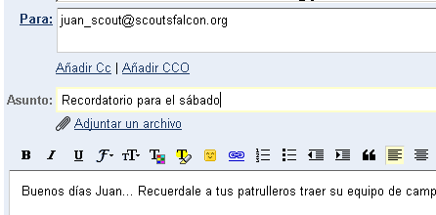 | Es recomendable también, que para reforzar su comunicación, tu Unidad cuente con un espacio en Internet para tal fin, siendo las opciones más factibles una página Web, un blog, una cuenta en una de las redes sociales, u otro por el estilo.
Esta misma experiencia puede ser aplicada en tu comunidad, creando una “Red de Comunicación” entre los vecinos de tu barrio, edificio o caserío.
Tú puedes ofrecerte para organizar y coordinar esta labor, en conjunto con otros miembros de la comunidad.
Así estarán más preparados para enfrentar cualquier emergencia o eventualidad.

Código Morse

El Código Morse, también conocido como Alfabeto Morse, es un sistema de representación de letras y números mediante señales emitidas de forma intermitente.
Fue desarrollado en Estado Unidos para la aplicación práctica del Telégrafo, inventado por Samuel Morse en 1836, de allí viene su nombre.

A | . __ | L | . __ . . | V | . . . __ | 5 | . . . . .
B | __ . . . | M | __ __ | W | . __ __ | 6 | _ . . . .
C | __ . __ . | N | __ . | X | __ . . __ | 7 | _ _ . . .
D | __ . . | Ñ | _ _ . _ _ | Y | __ . __ __ | 8 | _ _ _ . .
E | . | O | __ __ __ | Z | __ __ . . | 9 | _ _ _ _ .
F | . . __ . | P | . __ __ . | Números |  | Símbolos
G | __ __ . | Q | __ __ . __ | 0 | _ _ _ _ _ | . | . _ . _ . _
H | . . . . | R | . __ . | 1 | . _ _ _ _ | , | _ _ . . _ _
I | . . | S | . . . | 2 | . . _ _ _ | ? | . . _ _ . .
J | . __ __ __ | T | __ | 3 | . . . _ _ | “ | . _ . . _ .
K | __ . __ | U | . . __ | 4 | . . . . _

Convenciones:
− Raya (señal larga)
• Punto (señal corta)
Sí se comete una equivocación al transmitir un mensaje en Morse, la indicación de “Error” son ocho señales cortas (••••••••)

Truco para memorizar el código

Para facilitar el aprendizaje puedes utilizar un truco mnemotécnico, el cual te ayuda a aprenderlo, mediante una regla consistente en asignar a cada “Letra” una palabra clave.
- La inicial de la palabra clave es la letra correspondiente.
- El número de vocales que contiene la palabra clave indica la longitud de la codificación en Morse de dicha letra.
- Si la vocal es una “O” se sustituye por una raya (—)
- Si se trata de cualquier otra vocal se sustituye por un punto (•)

A | Asno / Árbol | . __ | O | Oporto / Ozono | __ __ __
B | Bogavante | __ . . . | Ñ | Ñoño es ñoño | _ _ . _ _
C | Coca-Cola | __ . __ . | P | Pelotota | . __ __ .
D | Docena | __ . . | Q | Qocoliso | __ __ . __
E | Es / El | . | R | Ramona | . __ .
F | Farandola | . . __ . | S | Sardina | . . .
G | Góndola | __ __ . | T | Tos | __
H | Himalaya | . . . . | U | Único | . . __
I | Iris / Isla | . . | V | Ventilador | . . . __
J | Jabonoso | . __ __ __ | W | Wevolo | . __ __
K | Koalo / Koinor | __ . __ | X | Xochimilco | __ . . __
L | Limosina | . __ . . | Y | Yosimojo | __ . __ __
M | Mono / Moto | __ __ | Z | Zozobaba | __ __ . .
N | Nota / Noche | __ .
Por ejemplo, Ramona corresponde a la letra R, lo cual esta señalado por su inicial, así mismo tiene tres vocales, la primera es A, la segunda es O y la tercera es A, lo cual indica • — •

Cómo construir un aparato de transmisión en Morse

Como leíste anteriormente, Samuel Morse inventó el Telégrafo en el año de 1836.
Éste es un equipo que transmite señales eléctricas (emite y recibe), que se pueden convertir en sonidos y traducir mediante el código ya explicado.
Ahora siguiendo las instrucciones, construye tu propio aparato de comunicación.
Necesitarás
2 Zumbadores o chicharras
2 Tablas finas de 10cm x 15cm
2 Pilas
2 Bandas de hule
4 Chiches
2 Laminillas de metal fino
Cable fino (Dependiendo de la distancia que quieras entre puntos a comunicar, recomendado 40 metros, para poder separar las estaciones por lo menos 10 metros)

Arma cada aparato según te mostramos a continuación.
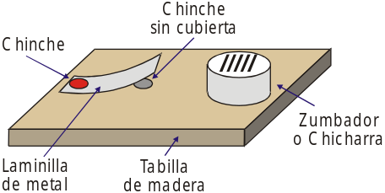
Luego conéctalos según este esquema… de manera que uno de lo cables que activa la chicharra de un aparato, quede interrumpido por un pulsador hecho con la laminilla de metal en el otro aparato.
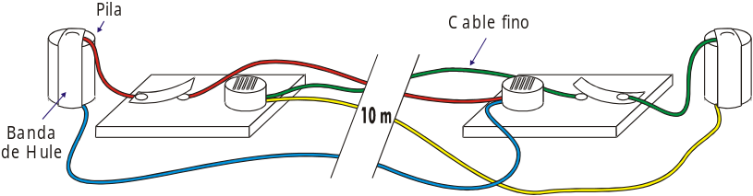
De esta forma al cerrar el circuito en el primer aparato la chicharra suena en el segundo y viceversa.
Hecho esto lo que resta es colocar las estaciones a la mayor distancia posible, preferiblemente ocultas detrás de un obstáculo de manera que no puedan verse directamente… y a divertirse por horas aprendiendo Morse, y transmitiendo mensajes con él.

Medios de comunicación masiva

Son los medios de comunicación recibidos simultáneamente por una gran audiencia.
Su propósito principal es, precisamente, comunicar, pero según su tipo pueden especializarse en: informar, educar, transmitir, entretener, formar opinión, vender, etc.
Los más comunes son:
Prensa Escrita: son publicaciones impresas que se clasifican según cada cuanto tiempo aparecen.

Todos los días… en este caso suele llamarse “Diarios”, o más comúnmente “Periódico”.
Una vez a la semana… se les conoce como “Semanarios” o “Revista”, según el material y forma como se imprimen.
Una vez al mes… es el caso de muchas revistas especializadas.
Una vez al año… se le llama “Anuario”, y mayormente se le usa como directorios profesionales y comerciales, u órganos informativos.
Existe desde la aparición de la imprenta (Siglo XV), siendo el primer medio de comunicación de masas y soporte original del Periodismo.

La Radio o Radiodifusión: se basa en el envío de señales de audio a través de ondas de radio.
El término se usa también para otras formas de envío de audio a distancia como la “Radio por Internet”.
Las primeras transmisiones regulares, comenzaron en 1920. Antes de la llegada de la televisión, la radiodifusión incluía no solo noticias y música, sino dramas, comedias, shows de variedades, concursos y muchas otras formas de entretenimiento.
La clasificación más común de las emisoras en Venezuela es AM y FM, según el sistema de modulación de señal que se utilice, siendo las FM más difundidas, ya que su señal está libre de interferencias y el sonido se transmite con mayor fidelidad.
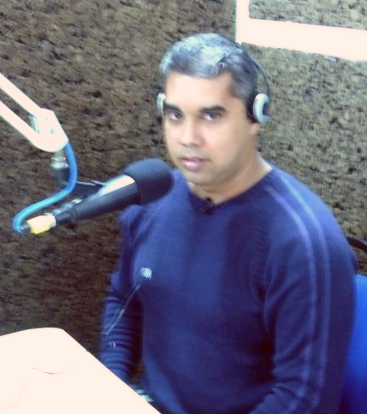
Radios comunitarias… Recientemente han aparecido radios de baja potencia, constituidas bajo la idea de “Radio Libre” o “Radio Comunitaria”, con la idea principal de brindar una alternativa a la radiodifusión comercial, y permitir una mayor cercanía con la población.
Radio por Internet… Hoy en día este medio a través de Internet avanza con celeridad. Por eso, muchas de las grandes emisoras empiezan a experimentar con emisiones por Internet.
La primera y más sencilla es una emisión en línea, la cual llega a un público global, de hecho su rápido desarrollo ha supuesto una rivalidad con la televisión, lo que irá aparejado con el desarrollo de la banda ancha en Internet.

La Televisión… La palabra "Televisión" es un híbrido de la voz griega "Tele" (distancia) y la latina "visio" (visión).
El término Televisión se refiere a todos los aspectos de transmisión y programación, que busca entretener e informar al televidente con una gran diversidad de programas.
Además es un medio de comunicación muy eficiente, basado en un sistema para la transmisión y recepción de imágenes en movimiento y sonido, a distancia.
Esta transmisión puede ser efectuada mediante ondas de radio o por redes especializadas de televisión por cable. El receptor de las señales es el televisor.

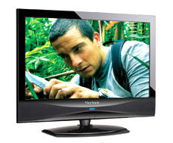

Claves y códigos secretos

A continuación te mostraremos cómo hacer tu propio código secreto. Hay muchos juegos que puedes practicar usando códigos, como búsqueda del tesoro o un juego de espía, o incluso puedes crear un código secreto para comunicarte con los demás miembros de tu Patrulla.
Los códigos son un lenguaje secreto que puedes compartir con tus compañeros.
Puedes hacer muchos códigos diferentes.
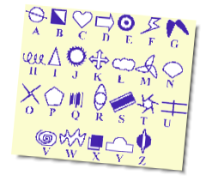
Haremos un código fácil usando el alfabeto y un dibujo similar al que empleamos para el juego de la vieja.

Primero dibuja algo como lo que sigue, colocando las letras del alfabeto tal como van
A B C | D E F | G H I
J K L | M N Ñ | O P Q
R S T | U V W | X Y Z

Luego para representar cada letra solo basta con que señales su ubicación en el recuadro con un punto.
Por ejemplo la palabra SCOUTS se representa de la siguiente manera
• |  | • |  | • |  | • |  | • |  | •

Si quieres hacerlo diferente, puedes variar el orden de las letras en el dibujo de La Vieja, y entregar una copia de esta “Clave” sólo a tus compañeros, de forma que sólo ellos puedan descifrar los mensajes.
Una forma sería
D F P | M B Ñ | T U W
R I Y | G H K | X V Z
A N C | O E Q | J L S

Con lo cual la misma palabra SCOUTS se representa de la siguiente manera
• |  | • |  | • |  | • |  | • |  | •
Así es completamente distinta, y solo la podrán descifrar los que tengan la “Clave” con el orden de las letras.

Otra forma muy sencilla de crear un código es sustituyendo letras por números, tal como se muestra a continuación, en el Código Murciélago
M | U | R | C | I | E | L | A | G | O
0 | 1 | 2 | 3 | 4 | 5 | 6 | 7 | 8 | 9
De esta manera una palabra como REPERTORIO se escribirá 25P52T9249.
Ahora bien, como en el caso anterior, puedes personalizar este código, cambiando el orden de los números con respeto a las letras, y dando la “Clave” a quien desees.
Como ya te habrás dado cuenta, esto de crear un código secreto no es tan complicado, requiriendo más que nada imaginación y un poco de astucia.

Otras opciones de comunicación

Internet… es una gran red descentralizada de ordenadores, de ámbito global y públicamente accesible, que proporciona una colosal cantidad de servicios de comunicación de varios tipos, incluyendo la World Wide Web o WWW, el correo electrónico y muchos otros.

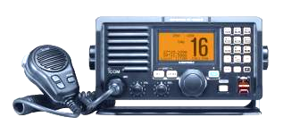
Radioafición… es tanto un hobby o pasatiempo como un servicio, en el que los participantes, llamados "radioaficionados o radioescucha", utilizan varios tipos de equipos de radiocomunicaciones para contactar a otros radioaficionados para el servicio público, la recreación y la autoformación.
Los operadores de radioafición gozan de comunicaciones inalámbricas personales, y son capaces de apoyar a sus comunidades con comunicaciones de emergencia si es necesario.
Se estima que unas seis millones de personas en todo el mundo participan regularmente de radioafición.

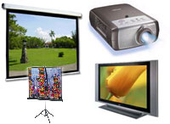
Medios audiovisuales… Los medios audiovisuales se refieren especialmente a medios didácticos que, con imágenes y grabaciones, sirven para comunicar un mensaje especialmente específico.
Entre los medios audiovisuales más populares se encuentra la diapositiva, la transparencia, la proyección de opacos, los diaporamas, el video y los nuevos sistemas multimediales de la informática.

Sistema Braile… Desde 1825, año en el que Louis Braille ideó su sistema de escritura en relieve, las personas invidentes cuentan con una herramienta válida y eficaz para leer, escribir, componer o dedicarse a la informática.
El Sistema Braille no es un idioma, sino un Alfabeto. Con el braille pueden representarse las letras, los signos de puntuación, los números, la grafía científica, los símbolos matemáticos, la música, etc.
El Braille suele consistir en celdas de seis puntos en relieve, organizados como una matriz de tres filas por dos columnas, que convencionalmente se numeran de arriba a abajo y de izquierda a derecha, tal como se muestra a continuación.

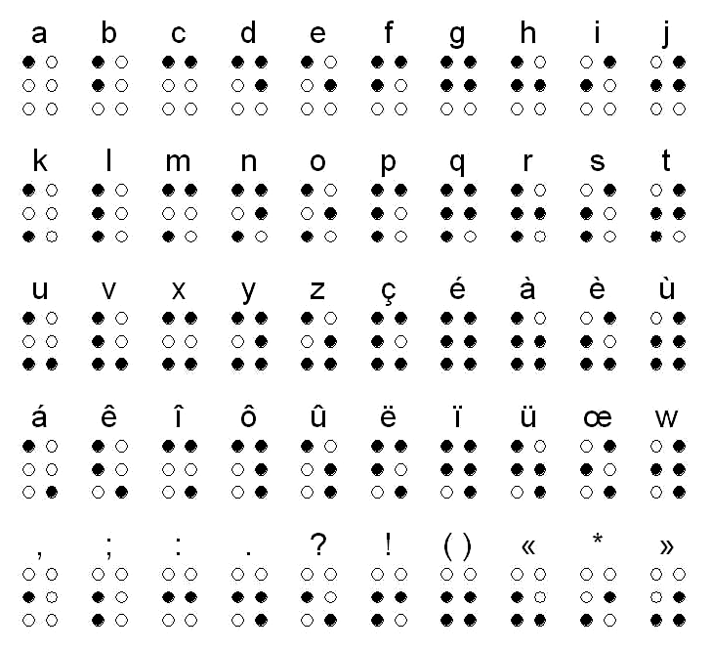

Sistema de comunicación para sordomudos… La

Lengua de Señas o Lengua de Signos, es una forma natural de expresión y representación que se basa en gestos con las manos con una ubicación determinada.
Se basa en la percepción visual (o incluso táctil por ciertas personas con sordoceguera), y gracias a ella las personas sordas pueden establecer un canal de comunicación con su entorno social, ya sea conformado por otros individuos sordos o por cualquier persona que conozca la lengua de señas empleada.
Mientras que con el lenguaje oral la comunicación se establece en un canal vocal-auditivo, el lenguaje de señas lo hace por un canal gesto-visual-espacial.

 A |  B | C | D |  E | F
 G |  H |  I |  J |  K
L | M | N | Ñ | O | P
Q |  | R | S |  T |  U
 V |  W |  X |  | Y | Z


Correspondencia escrita… El servicio postal es un sistema dedicado a transportar documentos escritos y otros paquetes de tamaño pequeño alrededor del mundo. El 9 de octubre se celebra el Día Mundial conmemorando la fundación de la Unión Postal Universal (UPU) en 1874.
Todo paquete enviado a través del sistema postal es llamado correo o correspondencia.

Un sistema postal puede ser privado o estatal. Los sistemas privados a menudo tienen impuestas restricciones por parte de los gobiernos.
En Venezuela el correo estatal o público está a cargo del Instituto Postal Telegráfico de Venezuela (IPOSTEL).
El envío de correspondencia es un proceso sumamente sencillo, primero se debe preparar en un sobre o empaque adecuado lo que se desea enviar, como por ejemplo una carta, una postal, una insignia u otro objeto por el estilo.

Es muy importante que escribas por fuera del sobre o paquete, tanto los datos del Remitente (quien envía) como del Destinatario (quien lo recibe).
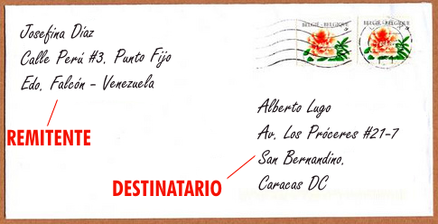

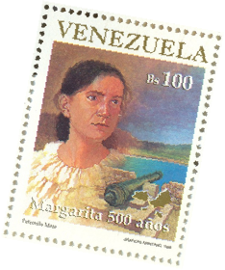
Finalmente hay que dirigirse a la oficina postal más cercana y entregar la correspondencia al encargado para que esta sea transportada, previa cancelación del costo de envío a través de la utilización de los sellos postales o estampillas correspondientes.

Consultas para esta sección
- DISTRITO SCOUT PARAGUANA, Adelanto Progresivo [en línea]. [Venezuela] http://www.scoutsparaguana.org/m_tropa/index_t1.htm [12/07/2010]
- DISTRITO SCOUT PARAGUANA, Protocolo Operativo del Sistema de Comunicación. [Venezuela] [12/07/2010]
- GOOGLE, Buscador de imágenes [en línea]. [America Latina] http://www.google.co.ve/ [ 01/12/2010]
- LATINGURU, Como hacer tu propio código secreto [en línea]. [Argentina] http://latinguru.com/manualidades-y-hobbies/como-hacer-tu-propio-codigo-secreto.html [ 12/12/2010]
- WIKIPEDIA, Definiciones varias [en línea]. [España] http://es.wikipedia.org [03-18/12/2010]

